Prevence úrazů v MŠ

Zdravé město Třebíč připravuje v rámci projektu „Cesty ke zdraví“ finančně podpořeného Zdravým krajem Vysočina a Zdravým městem Třebíč) - interaktivní přednášky pro děti předškolního věku zaměřené na prevenci úrazů. Lektory budou studenti zdravotnické školy. Pro MŠ jsou ZDARMA.
Přednášky budou zatím probíhat v květnu a červnu v rámci kampaně DNY BEZ ÚRAZU. Toto období je vhodné k prevenci zvláště kvůli blížícím se letním prázdninám, kdy hrozí obecně větší riziko úrazů.
Náplň přednášky: úrazy venku nebo doma, pády, rizikové prostředí, jak přivolat 1. pomoc, pes může být nepřítel atd. Děti si také vyzkouší obvazovou techniku a na konci přednášky si užijí i legraci.
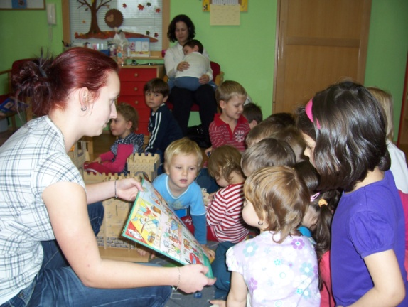
Důvod zařazení přednášek pro děti:
ČR stále ještě obsazuje první místa ve statistice úmrtnosti následkem úrazu. Úraz není náhoda. Má své příčiny, které je možné eliminovat. Úraz je důsledkem rizikového chování dětí nebo dospělých. Stačí málo, aby se nestal vůbec. Prevence je proto velmi důležitá.
Cílem přednášek v MŠ: je seznámit děti s možnými riziky a způsoby, jak zraněním, úrazům a dalším možným neštěstím předcházet.
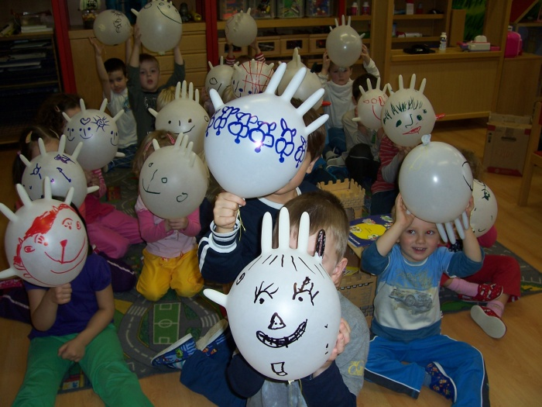
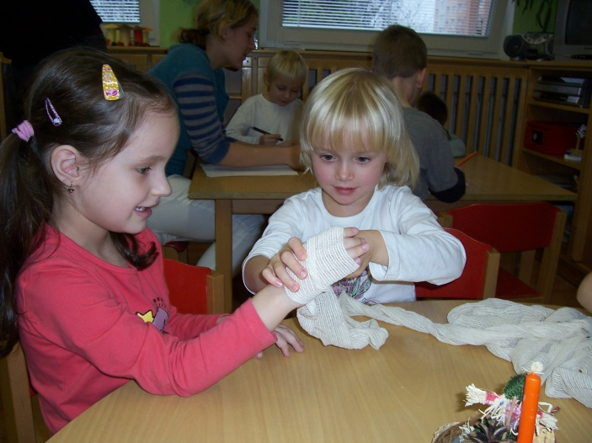
Pokud máte o interaktivní přednášky zájem, ozvěte se prosím, co nejdříve!

Iveta Ondráčková,
koordinátorka Projektu Zdravé město Třebíč
i.ondrackova@trebic.cz, Tel. 568 805 307
SEZNAM ZÁJEMCŮ: 15 přednášek

Zdravá MŠ Cyrilometodějská – 4 přednášky – 2 dny
- Po - 23. května 2011 - od 8.10 – 9.10 hodin
- Po - 23. května 2011 - od 9.10 – 10.10 hodin
- Út - 24. května 2011 - od 8.10 – 9.10 hodin
- Út - 24. května 2011 - od 9.10 – 10.10 hodin

MŠ Okružní – 2 přednášky – Borovina
- Čt - 26. května 2011 – od 9 – 10 hodin
- Čt - 26. května 2011 – od 10 – 11 hodin

MŠ Kaštánek – 1 přednáška
- Pá - 27. května 2011 – od 10.00 hodin

MŠ Benešova – 2 přednášky –
- Po - 6. června 2011 – od 9 – 10 hodin
- Po - 6. června 2011 – od 10 – 11 hodin

MŠ Čtyřlístek – 2 přednášky – třída hudební a přírodní
- Pá - 10. června 2011 – od 9 – 10 hodin
- Pá - 10. června 2011 – od 10 – 11 hodin

Zdravá MŠ Bartuškova – 3 přednášky BOROVINA
- Út - 14. června 2011 – od 9 – 10 hodin - Broučci
- Út - 14. června 2011 – od 10 – 11 hodin – Krtci
- St - 15. června 2011 – od 9 – 10 hodin – Lidická ul.

ZŠ a MŠ Na Kopcích – 1 přednáška
- Pá - 26. června 2011 – od 9.00 hodin

